Projet   
Attrape-Poison

Document de conception de jeu présenté par

Olivier Pelletier

13 juillet 2015

# Table des matières

Table des matières 1

Présentation 3

Core game loop 4

Système de niveau 5

Personnage 6

Collectables 7

Obstacles 8

Bonus 9

Caméra 10

Système narratif de fin de niveau 11

# Présentation

L’objectif de ce document est de présenter en détails toutes les fonctionnalités du projet de jeu afin de préparer la production.

## Objectifs

* Concevoir un jeu dénonçant les mauvaises pratiques de l’industrie du tabac en véhiculant les messages suivant :
  + L’industrie fait des milliards de profits en vendant des produits inutiles, toxiques et mortels.
  + Elle utilise plusieurs stratégies de marketing pour recruter de nouveaux jeunes fumeurs.
  + Elle a nié pendant des années que ses produits étaient nocifs et que la nicotine créait une dépendance, bien que leurs documents internes démontrent le contraire.
  + Elle commercialise des produits très attrayants pour les jeunes.
  + Elle s’oppose à toutes les législations antitabac qui pourraient nuire à « leurs affaires ».
* Faire un jeu pour les jeunes visées par l’industrie du tabac.

## Aperçu

|  |  |
| --- | --- |
| Plateforme | Web | [mobile] |
| Technologie | Unity 5.0 |
| Genre | *Platformer* |
| Point de vue | Centrée sur le personnage |
| Résolution | Ajustable |
| Thème | Entreprise de tabac à nom fictif basée sur la réalité |
| Style visuel | Réaliste |
| Public cible | Adolescent susceptible d’être visée par l’industrie du tabac |

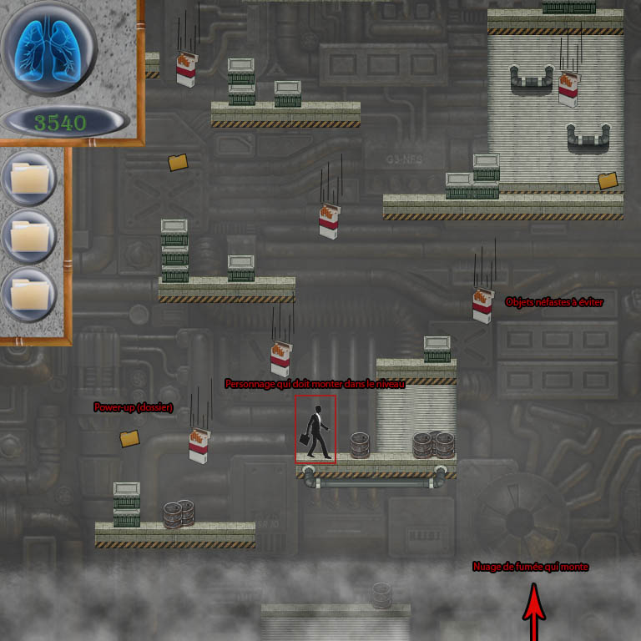

# Core game loop



## Escalader

Le joueur doit escalader les étages du niveau afin d’atteindre la fin situé tout en haut.

## Ramasser les *collectables*

Chaque niveau possède plusieurs éléments *collectables* qui rapporteront des points.

## Éviter les malus

Plusieurs malus (représenter par des paquets de cigarettes) sont lancés au joueur (tombe depuis le haut de l’écran). Celui-ci doit les éviter afin de ne pas subir de pénalité de vitesse.

# Système de niveau

|  |
| --- |
| Résumé:  Composantes et déroulement des niveaux de jeu |

## Fonctionnalités

Le jeu est composé de plusieurs niveaux cours se complétant en moyenne en 45 secondes. Le joueur doit escalader le niveau en sautant sur les plateformes afin d’atteindre le point le plus élevé de la carte.

Structure

Chaque niveau présentera les constantes suivantes :

1. Une moyenne estimée de complétion d’approximativement [45] secondes.
2. Des malus tombant depuis le haut de l’écran.
3. [3] Collectables à récupérer dans des points fixes prédéterminés pour chaque niveau.
4. Aucun checkpoint : si le joueur échoue il doit recommencer le niveau au complet.
5. Une série de plateformes permettant d’escalader le niveau.
6. Une barrière de fumée montant lentement dans le niveau.
   1. Monte à vitesse fixe.
   2. Si le joueur la touche, il subit une défaite.
7. Une porte située au sommet du niveau, représentant la sortie.
8. Une narrative de victoire/défaite prédéterminé.

Plateformes

En escaladant dans un niveau, le joueur rencontra plusieurs types de plateformes.

* Plateformes fixes :
  + - Type de plateforme le plus commun.
    - Sont parfaitement immobile et ne se déplaceront jamais.
* Plateformes mouvantes :
  + - Plus fréquente que les traitres mais moins que les fixes.
    - Se déplace de façon continue.
    - Permette de traverser de section impossible à franchir par saut.

Choix des niveaux

Le joueur n’a jamais le choix du niveau rencontré, ceux-ci étant choisi aléatoirement en début de partie. L’ordre des niveaux est ainsi variable mais les niveaux eux-mêmes ne changeront jamais. Cela laisse également prévoir que les niveaux ont une difficulté commune puisqu’un l’ordre d’apparition est impossible à anticiper.

## Ajout non prioritaire intéressant

* Plateformes traitres :
  + - Type de plateforme le plus rare.
    - Flashe avant de disparaitre lorsque le joueur atterrit dessus.
    - Réapparait [10] à [20] secondes après avoir disparu.
* Plateformes mouvantes s’activant au contact du joueur.

# Personnage

|  |
| --- |
| Résumé:  Action possible et contrôle du personnage-joueur |

## Fonctionnalités

***Structure***

Le personnage-joueur est composé :

* D’une variable de vitesse.
  + Influence la vitesse de déplacement du joueur.
  + Est influencé par la jauge de santé.
* D’une jauge de santé.
  + Est toujours à 100% au début d’un niveau.
  + Détermine la vitesse actuelle du joueur.
  + Est influencé par les malus [-5%] récupérés dans un niveau.
  + Ne tombe jamais inférieur à [35%]

## Mouvement

À tous moment dans un niveau, le joueur peut :

* Se déplacer horizontalement.
  + Influencé par la vitesse du joueur.
* Sauter
  + Hauteur de saut indépendante de la vitesse du joueur.

## Contrôle

***Clavier***

* **A & D :**
  + Déplacement horizontale gauche (a) et droite (d).
* **Espace :**
  + Sert à sauter lorsque dans un niveau.
* **F :**
  + Bouton d’activation dans un niveau (*ex*. porte pour sortir).
  + Bouton par défaut pour passer au niveau suivant dans la fenêtre de fin de niveau.
* **R :**
  + Bouton par défaut pour recommencer un niveau dans la fenêtre de fin de niveau.

***Souris***

* **Clic-gauche (mouse1) :**
  + Bouton d’interactions (pour activer les boutons) dans les menus et fenêtres de fin de niveau.

# Collectables

|  |
| --- |
| Résumé:  Éléments à ramasser dans chaque niveau |

## Fonctionnalités

Dans chaque niveau, le joueur à la possibilité de récupérer des *collectables*. Ceux-ci sont toujours :

* Représentés par un dossier (image)
* Situé à un point fixe dans un niveau (ne se déplace jamais).

Ces *collectables* servent, entre-autre, à :

* Déterminer une victoire ou une défaite dans la narrative de fin d’un niveau.
* Donner une incitative au joueur d’utiliser des chemins plus risqués lors de son ascension du niveau.

## Interactivités

* Pour être récupérer, le joueur doit uniquement percuter le dossier, sans appuis de touche requise.

## Rétroactions

***État de base***

Dans leur état de base (présent dans le niveau mais n’ayant encore subit aucune interaction), chaque *collectable* présente une légère animation afin de les faire ressortir du décor du niveau. Cette animation est comprise :

* D’un mouvement de haut en bas
* D’une rotation de [60°] de gauche [-30°] à droite [+30°]
* Boucle : l’animation ne s’arrête jamais.

***Au contact du joueur***

Lorsque ramassé, un dossier disparait du niveau et un effet visuel est afficher dans l’interface afin de confirmer au joueur que l’élément fut bien récupéré :

* L’icône de dossier inactive situé la plus au nord de l’écran devient active.
* Un effet sonore est joué.
* Une animation à lieu pour y attirer l’attention, pouvant être :
  + Un effet de *scale :* l’image grossit et rapetisse à quelques répétitions afin de retourner à sa dimension initiale.
  + L’image brille durant quelques secondes.

# Obstacles

|  |
| --- |
| Résumé:  Éléments à éviter dans chaque niveau |

## Fonctionnalités

Afin de donner un challenge au joueur en escaladant le niveau, celui-ci devra régulièrement éviter des malus.

* Les malus tombent toujours depuis le haut de l’écran.
* Ont des vitesses variables.
* Tous représenté par une image de paquet de cigarettes.
* Chaque malus percuté réduit la vitesse du joueur de [5%], jusqu’à un maximum de [35%] de la vitesse de base.

## Interactivités

* Pour être récupérer, le joueur doit uniquement percuter le malus, sans appuis de touche requise.

## Rétroactions

Lorsqu’un malus est attrapé par le joueur :

* Le malus disparait de l’écran.
* Un effet sonore est joué.
* Le joueur se déplace plus lentement si le minimum de vitesse n’a pas encore été atteint.
* Une légère animation à lieu durant [3] secondes :
  + Le Sprite du joueur se met à *flasher* (alternance entre 2 niveaux d’alpha (100% et [50%]).
  + Durant l’animation, le joueur est invincible et n’activera pas d’autre malus.
* Si le pourcentage de vitesse actuel est inférieur ou égale à 100% :
  + La couleur des poumons du HUD converge de plus en plus vers le rouge.
* Si le pourcentage de vitesse actuel est supérieur à 100% :
  + La couleur des poumons du HUD retourne de plus en plus vers le bleu.
* La valeur représentant le pourcentage de vitesse dans le HUD est ajusté à la nouvelle valeur.

# Caméra

|  |
| --- |
| Résumé:  Point de vue suivant le joueur alors qu’il se déplace dans le niveau |

## Fonctionnalités

* Le point de vue de la caméra est une vue de côté orthographique.
* La caméra couvre la totalité du niveau sur la largeur, mais pas sur la hauteur.
* Sur les limites du niveau (extrême haut ou bas), la caméra demeure fixe pour ne jamais montrer de segments extérieurs.

Lors des déplacements verticaux, la caméra opère de deux façons :

Déplacement fixe

* La caméra suit le joueur afin qu’il soit toujours au centre de l’écran.
  + Permet au joueur d’avoir toujours le même temps d’action pour éviter les malus tombant.

## Ajout non prioritaire intéressant

Léger délais lors des descentes (effet d’élastique)

* Si le joueur descend ou tombe dans le niveau, la caméra suivra son mouvement avec un léger délai.
  + Simule un effet accentué de gravité.
  + Ne pose pas de risques supplémentaires pour les malus.

**Note :** L’effet d’élastique sera à ajuster de manière à ce que le personnage soit toujours plus près du centre que du haut de l’écran en tombant.

# Système narratif de fin de niveau

|  |
| --- |
| Résumé:  À la fin de chaque niveau, une petit narrative à lieu pour représenter l’atteinte de l’objectif ou non. |

## Fonctionnalités

Chaque niveau possède un seuil de point représentant une victoire ou une défaite au niveau de la narrative.

* Le résultat est déterminé par le nombre de dossier obtenus à la fin du niveau (invisible au joueur).
* Il faut avoir ramassé au moins 2 dossiers d’un niveau afin d’obtenir une victoire. (un seul ou moins se conclus toujours par une défaite).
* Le résultat sera présenté sur la forme d’une image.
* Le résultat obtenus n’as aucune influence sur le *gameplay* autre que la narrative : le joueur pourra toujours passer au niveau suivant sans problème.

## Interactivités

* Touche « R » du clavier :
  + Provoque le recommencement du niveau actuel.
* Touche « F »du clavier :
  + Provoque le chargement du niveau suivant.
* Souris :
  + Sélection d’un bouton et clic gauche pour l’activer.

## Ajout non prioritaire intéressant

Utiliser un système de points afin de déterminer une victoire, basé sur les dossiers récupérer et le temps de complétion d’un niveau.

***Calcul des points***

* Le montant des points requis pour obtenir une victoire est de [150] pts.
* Chaque dossier ramassé vaut [50] pts.
* Un temps inférieur à un [temps de complétion moyen estimé moins 10 secondes] vaut [70] pts.
* Chaque secondes écoulée supérieurs au [temps moyen estimé moins 10 secondes] enlève [1] pts à la valeur de temps.

Cette méthode assure qu’un minimum de 2 dossiers doit avoir été acquis pour obtenir une victoire (50 * 2 + 70 = 170 > 150). Mais qu’un seul ou moins donne également toujours une défaite (50 + 70 = 120 < 150). La réduction de 1 pt par secondes permet également une marge de 20 secondes aux joueurs pour obtenir une victoire.

**Notes :** Des tests seront nécessaires afin de déterminer le temps de complétion moyen de chaque niveau. Un ajustement sur le nombre de points perdu par secondes et la marge de temps permise est également à prévoir.

## Rétroactions

À la fin d’un niveau, une fenêtre apparait au centre de l’écran. Celle-ci présente les informations suivantes :

* Texte en en-tête donnant le résultat de la narrative :
  + « Victoire » en vert si victoire.
  + « Défaite » en rouge si défaite.
* Une liste verticale de trois dossiers située à gauche, affichant le nombre de dossiers récupérés dans le niveau.
  + Un dossier récupéré apparait en couleur.
  + Un dossier non récupéré apparait *désaturé* (noir et blanc).
  + L’ordre de récupération n’a pas d’importance : les dossiers non-récupéré seront toujours les plus bas.
* Deux boutons en bas de la fenêtre, tous deux affichant également la touche d’activation en plus de l’action. Ces boutons sont également cliquables avec la souris.
  + Bouton « Recommencer » permettant de recommencer le niveau actuel.
  + Bouton « Niveau suivant » permettant de passer au niveau suivant.

[mockup]

